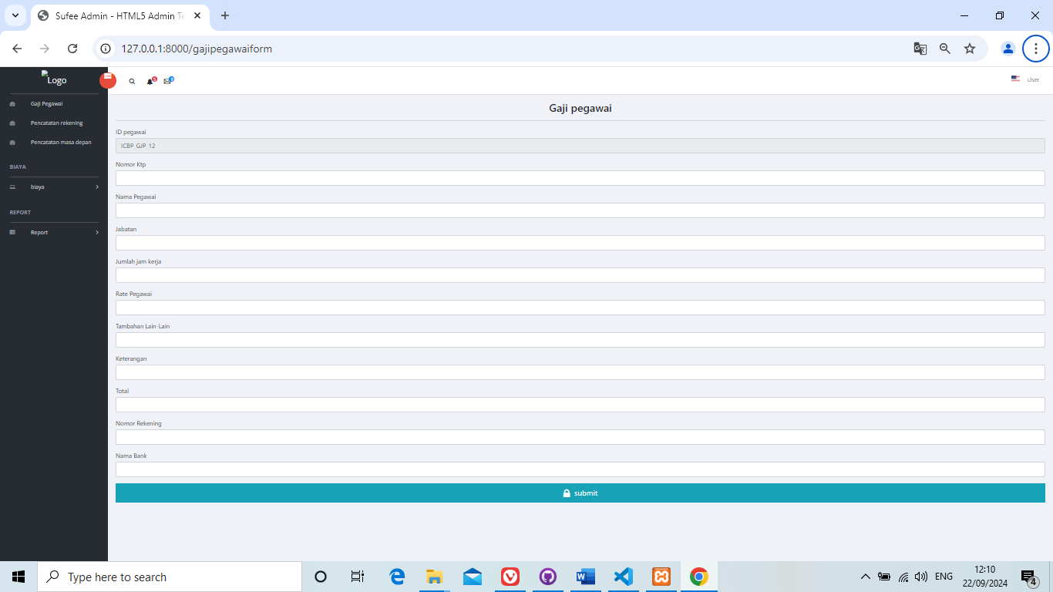

12

11

10

9

8

1

7

6

5

4

3

2

1

**Gambar 5.6  
Desain Halaman Gaji Pegawai**

pada gambar diatas merupakan tampilan pada halaman Gaji Pegawai yang terdapat pada website ini. Kompenen pertama adalah textbox yang mana untuk memberi inputan berupa ID pegawai dari gaji pegawai yang bersifat auto generate. Komponen kedua merupakan textbox yang mana untuk memberi inputan berupa nomor telpon dari user. Komponen ketiga merupakan textbox yang mana untuk memberi inputan berupa nomor nama pegawai dari user. Komponen keempat merupakan textbox yang mana untuk memberi inputan berupa jabatan nama pegawai dari user. Komponen kelima merupakan textbox yang mana untuk memberi inputan berupa jumlah jam kerja nama pegawai dari user. Komponen keenam merupakan textbox yang mana untuk memberi inputan berupa rate pegawai nama pegawai dari user. Komponen ketujuh merupakan textbox yang mana untuk memberi inputan berupa tambahan lain dari user. Komponen kedelapan merupakan textbox yang mana untuk memberi inputan berupa keterangan dari user. Komponen kesembilan merupakan textbox yang mana untuk memberi inputan berupa total dari user. Komponen kesepuluh merupakan textbox yang mana untuk memberi inputan berupa nomor rekening dari user. Komponen kesebelas merupakan textbox yang mana untuk memberi inputan berupa nama bank dari user. Komponen duabelas merupakan tombol submit untuk mentransfer data ke database pegawai gaji.